24 января 2020 года в спортивном зале детского сада прошла зимняя эстафета для подготовительных групп *«В здоровом теле – здоровый дух»*

*Веселая разминка*

*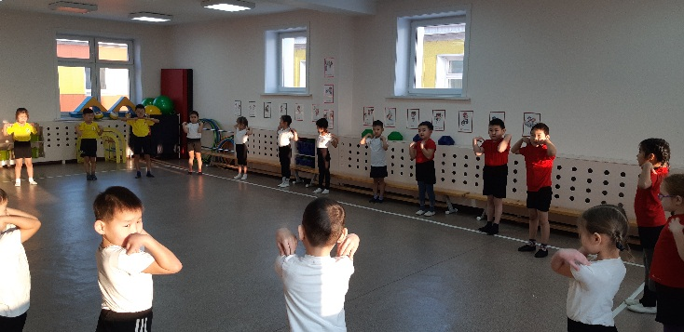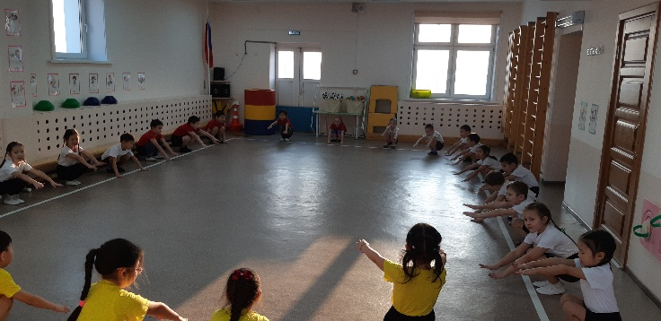*

*Эстафета «С кочки на кочку» Эстафета «Игольное ушко»*

*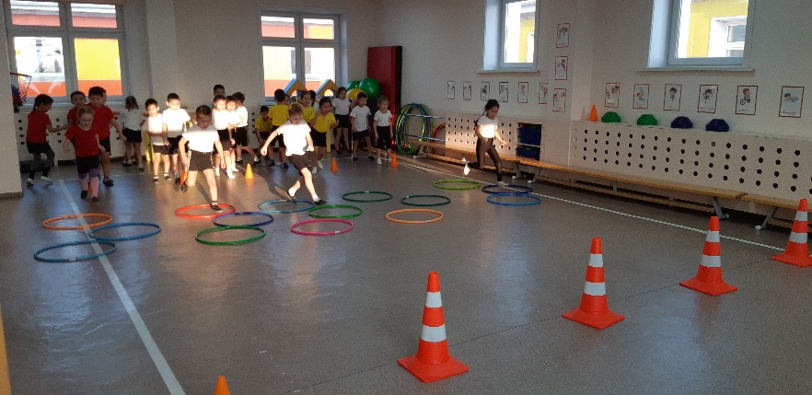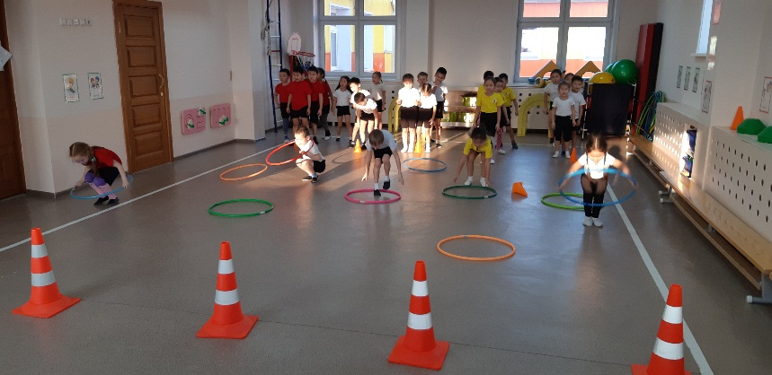*

*Эстафета «Лошадки» «Кенгуру»*

*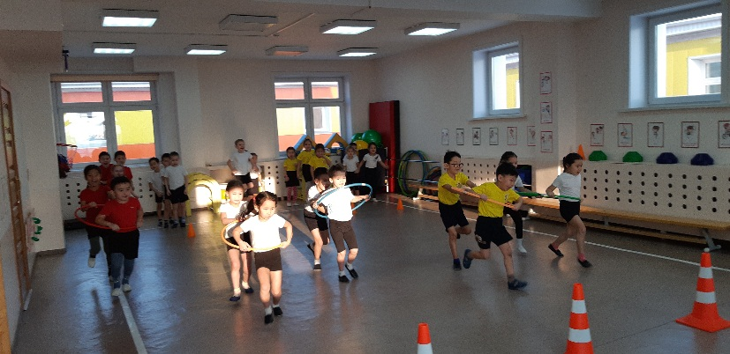 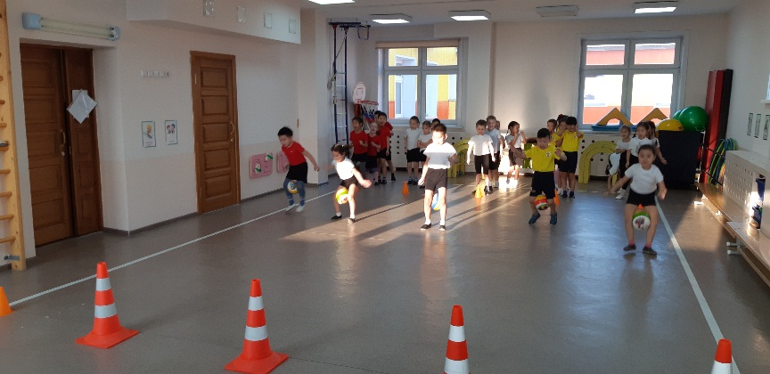*

*Эстафета «Палочка-выручалочка»*

*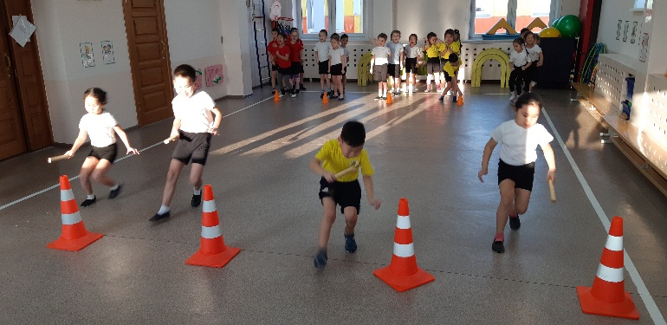*

*Конкурс капитанов Эстафета «дружба»*

*